TAMMIKUU

Kevyen liikenteen kaista on mennyt monelta ohi Kokkolan keskustassa – Rantakadun pätkästä pahin parkkisakkorysä
Korttelin mittainen kevyen liikenteen kaista on täyttynyt monesti autoista.
pysäköinti 7.1.2020 klo 09.48
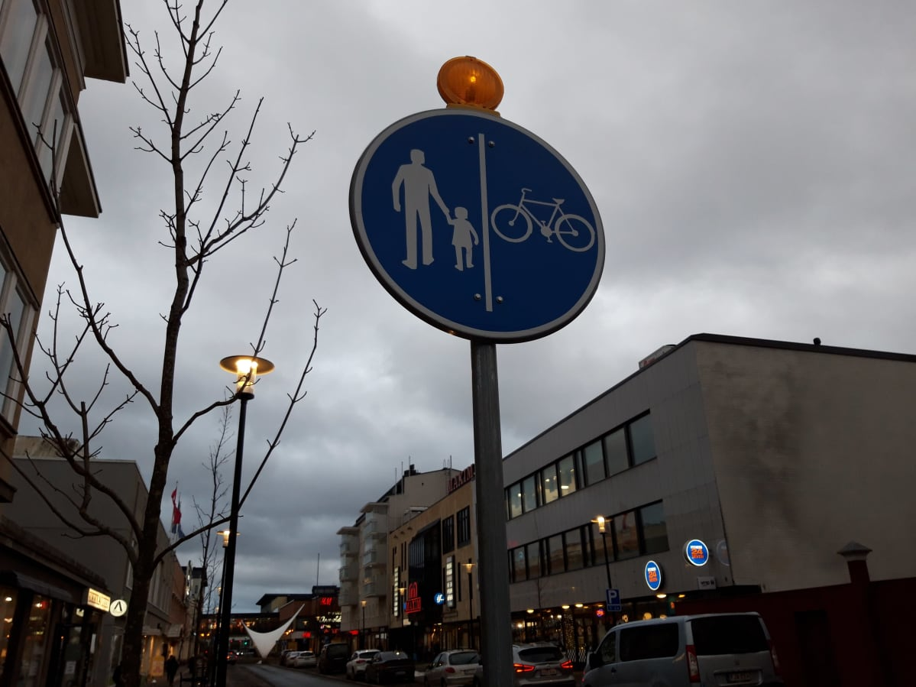
Sari Vähäsarja / Yle
Kokkolan keskustassa Rantakadun korttelin muuttuneet parkkijärjestelyt ovat jääneet monelta alkuviikkoina huomaamatta. Remontin jälkeen tien vasen reuna varattiin kevyen liikenteen käyttöön, eikä sille saa pysäköidä.
Varsinkin joulun alla vasen puoli oli silti ajoittain tupaten täynnä autoja. Joulunalusviikolla siinä kirjoitettiin enimmillään 12 pysäköintivirhemaksua päivässä, vaikka kortteli ei ole ollut erityisvalvonnassa. Nyt tilanne on jo rauhoittumaan päin.
Aluksi kadun vasempaan reunaan laitettiin pysähtymiskieltomerkki, mutta sillä ei ollut vaikutusta. Toisaalta merkki kieltäisi myös esimerkiksi lastaamisen, joka taas pitää sallia liikennetukkojen estämiseksi.

Kevyen liikenteen väylää kuvaavia kylttejä lyhyellä matkalla on peräti kaksi, ja niitä tehostavat vilkkuvalot. Kaksi ensimmäistä viikkoa huomautuksilla
Pysäköinnintarkastajat noudattivat normaalia käytäntöä, joka liittyy suurempiin muutoksiin: kahden ensimmäisen viikon aikana väärin pysäköijä selviää huomautuksella. Sakkolappuja alettiin kirjoittaa 9. joulukuuta.
– Siellä kirjoitetaan päivän aikana alueellisesti eniten sakkoja, mutta ei tolkutonta määrää kuitenkaan, luonnehtii johtava pysäköinnintarkastaja Päivi Parpala. Rantakadun pätkää ei valvota sen tehokkaammin kuin muitakaan. Sen sijaan ohjausta annetaan niille, jotka ovat aikeissa pysäköidä väärälle puolelle. – Joka kerta, kun siitä menee, saa käydä yhtä tai kahta ohjaamassa. Yleensä vastaukseksi tulee ihmettely: "Tässähän on jo autoja."

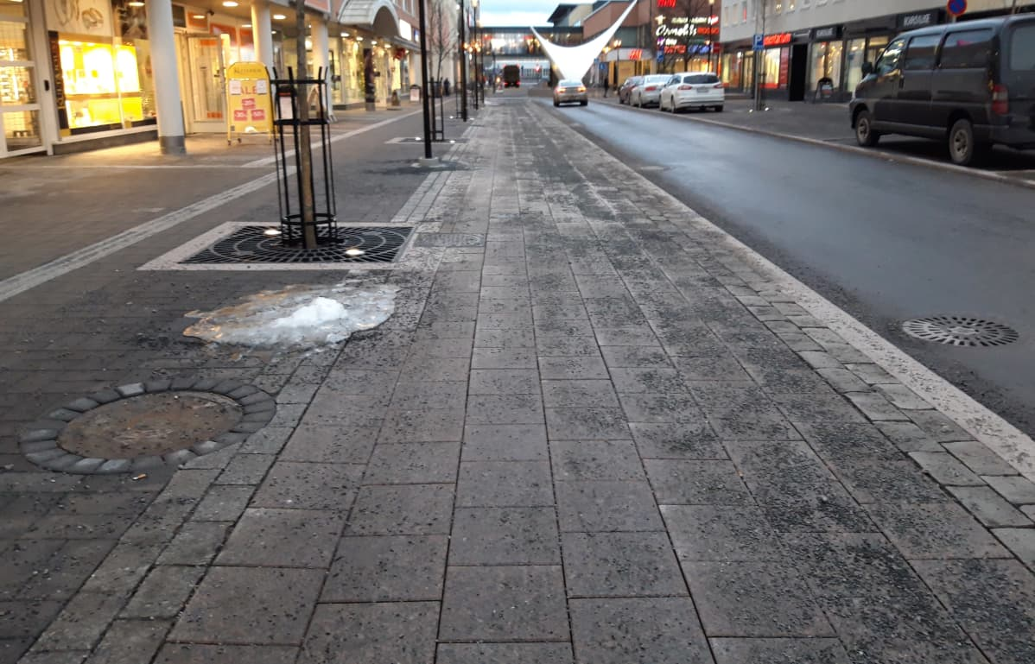
Nyt vasen reuna pysyy välillä jo paremmin tyhjänä autoista. Sari Vähäsarja / Yle

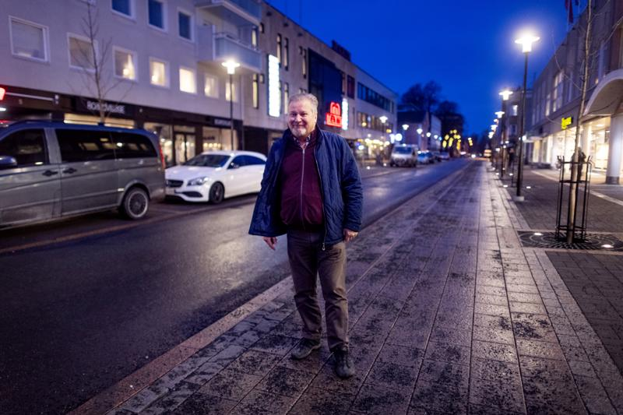Kokkolan yrittäjien puheenjohtajan Olli Lindkvistin mukaan tunnin pysäköintiaika ei riitä: "Aiheuttaa merkittävää vahinkoa ja keskustan näivettymistä"
Kokkolan Yrittäjät ehdottaa pysäköinnin aikarajoituksiin muutoksia ydinkeskustan alueella siten, että parkkikiekolla sallittu tunnin pysäköintiaika pidennetään kahteen tuntiin. Pysäköintiajan pidentämisen lisäksi yrittäjät toivovat pysäköinninvalvonnasta luopumista iltakuuden ja aamukahdeksan välisenä aikana. Lauantaisin valvonta päättyisi kello 15. Sunnuntaina valvontaa ei olisi lainkaan. – Tämä mahdollistaisi etenkin keskustan ravintoloille paremmat toimintaedellytykset, perustelee yhdistyksen puheenjohtaja Olli Lindkvist. Yrittäjien mielestä hotellien edustalle pitäisi saada lyhytaikaisia vapaan pysäköinnin paikkoja. – Hotellit toimivat vierailijoille Kokkolan käyntikortteina, eikä pysäköinnin tulisi olla heille ongelmakohta, sanoo Lindkvist.
Kokkolassa on tarkoitus tarkastella pysäköintiaikoja kuluvan vuoden aikana. Kaupunginhallitus käsittelee lähiaikoina Tiina Isotaluksen (sd.) valtuustoaloitteen, joka koskee keskustan pysäköinnin yhtenäistämistä. Yrittäjien mielipiteitä kuultiin entisellä kalahallilla järjestetyssä tilaisuudessa keskiviikkona. Tilaisuuden puheenjohtajana toimi kaupungin kehitysjohtaja Jonne Sandberg. – Kokkola-lehden tekstaripalstalla pysäköintiasiat synnyttävät eniten keskustelua, Sandberg sanoi alkajaisiksi. Kun Sandberg vieraili tanskalaisessa pikkukaupungissa viime syksynä, hän katsoi ympärilleen ja yllättyi: Ei auton autoa. – Mietin sitä, mihin päin maailma on menossa. Autot jätetään sivuun ja liikutaan jalkaisin keskustassa, Sandberg kertoi.
Yrittäjien mukaan kaupunki asettaa yrittäjät sijainnista riippuen eriarvoiseen asemaan. Heinolan alueella pysäköinninvalvontaa ei järjestetä lainkaan. Yrittäjien kaupungille jättämässä lausunnossa kysytäänkin, ohjaako kaupunki tarkoituksellisesti keskustan ulkopuolelta saapuvat autoilijat käyttämään muita kuin keskustan palveluja. Nyt keskustan alueella toimivien yritysten asiakkaat kärsivät yksisuuntaisista kaduista, vähemmistä ja ahtaammista pysäköintipaikoista sekä parkkisakon uhasta. – Pysäköintipolitiikallaan kaupunki aiheuttaa merkittävää vahinkoa ja keskustan näivettymistä. Lähes koko keskustan alueella oleva tunnin pysäköintirajoitus estää ihmisten asioinnin useissa liikkeissä, sanoi Lindqvist.
Sandberg kysyi yleisöltä, onko keskustassa riittävästi pysäköintipaikkoja. Enemmistön mielestä paikkoja on riittävästi, mutta henkilökunta kaipaa pitkäaikaispaikkoja. Toinen kysymys koski pysäköinnin maksullisuutta. Suurin osa kannattaa maksutonta kiekkopysäköintiä kahden tunnin aikarajalla.
City Kokkolan toiminnanjohtajan Kari Moilasen mukaan pysäköintihalleissa on peräti 1200 paikkaa, mutta niiden käyttöaste on vain 50 prosenttia. Kovimmassa käytössä on Halpa-Hallin pysäköintihalli, joka täyttyi joulukuussa kolme kertaa viimeistä paikkaa myöten. – Tämä johtuu siitä, että maakunnan väki tulee vain ja ainoastaan Halpa-Hallin parkkihalliin, sanoi Moilanen. Chydenian kauppakeskuksen "kylmän puolen" parkkipaikkoja levennetään kevään aikana, minkä uskotaan helpottavan autoilijoiden tuskaa.
Lindkvist ihmetteli, miksi Rantakadulle on rakennettu pyörätien pätkä, joka ei ala mistään eikä pääty mihinkään. Kaupunkisuunnittelupäällikkö Jouni Laitinen lupasi, että ensi vuonna pyörätie rakennetaan yhtenäisesti kiinni Suntin varrella kulkevaan pyörätiehen. Monet autoilijat ovat saaneet sakon, kun he ovat erehtyneet pitämään Rantakadun pyörätietä pysäköintialueena. – Helsingin Bulevardilla on kolme kertaa kapeampi pyörätie, Lindqvist vertasi.
Moilanen puolestaan toivoi, että kaupunki harkitsisi valvonnasta luopumista huippusesonkien aikana. Hän toivoi myös joustavampaa asennetta pysäköinninvalvonnalta. – Nyt vedetään liidulla rukseja auton renkaisiin, kertoi Moilanen.

Parkeringen i centrum ett svårlöst problem
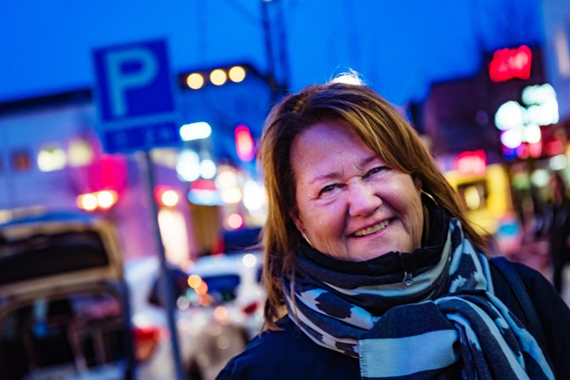

MERKITTÄVÄN KAUPUNKISEUDUN ASEMA MÄÄRITTYY

7 muuttujan kautta. Kaupunkiseutu määrittyy, jos sen suhteellinen osuus väestöstä tai eri talouden toiminnosta ylittää 1%:n kansallisesta arvosta. Tai jos sillä on kansallisesti merkittävä asema hallinnollisesti tai korkeakoulurakenteissa.
Suomen kansallinen kaupunkiverkko on edelleen kattava. Suomessa on 29 toiminnallisesti merkittävää kaupunkiseutua, joista lähes 50% on monipuolisia korkeakoulupaikkakuntia tai metropolialueen lähiseutuja. Toisaalta pudotuspeli pienempien kaupunkiseutujen kohdalla on jo todellisuutta.
MDI tekemä kaupunkiverkkotutkimus päivitettiin – tieto ilmenee Kaupunkipolitiikan aika -kirjasta, joka sisältää kaupunkiverkkotukimuksen päivityksen.

Alla olevassa taulukossa on lueteltu Suomen suurimmat kunnat ja niiden väkiluvut joulukuussa 2019.^{[6]}
- Helsinki 653 867 as. Espoo 289 413 as. Tampere 238 245 as.
- Vantaa 233 290 as. Oulu 205 303 as. Turku 193 271 as.
- Jyväskylä 142 467 as. Lahti 119 925 as. Kuopio 119 438 as.
- Pori 84 026 as. Kouvola 82 256 as. Joensuu 76 905 as
- Lappeenranta 72 756 as. Vaasa 67 797 as. Hämeenlinna 67 712 as.
- Seinäjoki 63 780 as. Rovaniemi 63 151 as. Mikkeli 53 258 as.
- Kotka 52 185 as. Salo 51 886 as. Porvoo 50 393 as.
- Kokkola 47 703 as. (sijalla 22.) Hyvinkää 46 386 as. Lohja 45 984 as.
- Järvenpää 43 714 as.

Suomen suurimmista kaupunkiseuduista kasvavia:
Helsingin, Jyväskylän, Oulun, Porvoon, Salon, Seinäjoen, Tampereen, Rovaniemen ja Turun seutukunnat.
Väestö vähenee:
Iisalmen, Imatran, Kajaanin, Kemin, Kouvolan, Mikkelin, Pietarsaaren, Rauman ja Savonlinnan seutukunnissa
HELMIKUU
Asuntomarkkina jakautuu Suomessa yhä voimakkaammin – Helsinki, Tampere, Turku, Oulu menestyvät - kasvukeskusten ulkopuolella asuntojen arvo laskee –
Kokkolassa on myynnissä 700–750 asuntoa, viime vuonna kauppoja syntyi 500

Kokkolan asuntokauppa elää olennaisesti paikkakunnan asukasluvun kehityksestä. Vuosi 2016 oli viimeinen todellinen väkiluvun kasvun vuosi. Se oli myös asuntokaupassa hyvä vuosi. Jos uusia asukkaita ei tule, ei asuntokauppakaan kasva. Kauppa seisoo, kun Ihmiset asuvat hyvissä asunnoissa, eikä kenelläkään ole tarvetta vaihtaa uuteen. Tarvitaan uusia asukkaita, jotka sysäävät ketjun liikkeelle. Yksin asuminen lisääntyy koko ajan. Toinen nykyajan trendi on omakotitalorakentamisen vähentyminen, mikä näkyy koko maassa. Yksiöille ja jopa pienille yksiöille on kasvavaa kysyntää koko ajan. Niitä eivät hanki vain sijoitusasuntojen ostajat vaan monet ihmiset haluavat tietoisesti ostaa itselleen pienen asunnon.

KOKKOLAN RAVINTOLA- JA KAHVILAKULTTUURI VOI HYVIN
asiakkaita riittää ja tarjontaa ennätysmäärä

2006 kehuttiin Jeppistä kahvila -kaupunkina - 2020 Kokkolaa

Kokkolan lounaspaikat ovat päivisin täynnä ja iltaravintolat houkuttelevat ihmisiä etenkin perjantaisin, lauantaisin ja juhlapyhien aattoina. Sunnuntaitkin kannattaa pitää auki, sillä asiakkaita riittää (Cafe´Kahvipuu, Amarillo).

Viikolla tuttuja ja loppuviikkoa kohden vain vilkastuu. Iltaisin kahvilat sulkeutuvat klo 18 ja viikonloppuisin klo 16. Pikkujoulukautena ravintolat täynnä, tammikuussa puolityhjinä. Elämys ja kokemukset hyvän ruoan ja juoman lisäksi. Voisiko sanoa: hiljalleen Kokkolan ravintola-kahvilakulttuuri muistuttavat Italiaa, Espanjaa? Kokkolassa ne ovat kohtaamispaikkoja. 2006 kehuttiin Jeppistä kahvila- ja ravintolakaupunkina. Nyt ei ole puhuttu vuosiin ….. Kokkolassa ennätysmäärä kahviloita-ravintoloita, joissa voi istua sisällä.

SEINÄJOEN VALTAKUNNALLISET TAPAHTUMAT TUOVAT MILJOONIA EUROJA KAUPUNKIKESKUSTAAN - MAKSAVIA ASIAKKAITA = TURISTEJA

PROVINSSI
11 mio euroa / 300 euroa per kävijä järjestetty 38v kävijöitä noin 70.000

TANGOMARKKINAT
10 mio euroa / 400 euroa per kävijä järjestetty 32v käyntejä eri tapah-
tumiin 100.000 kertaa
VAUHTIAJOT
5 mio euroa / 200 euroa per kävijä järjestetty 13v kävijöitä noin 56.000

ESIM ”KEPUN” PUOLUEKOKOUS noin 1 mio euroa / 200 euroa per kävijä

KÄVIJÄT
Provinssi 65% muualta Tango 68% muualta Vauhtiajot 25% muualta

Kepun puoluekokouksessa 85% muualta

MONITOIMI-AREENA VAI JALKAPALLO-STADIONI

MONITOIMIAREENA
tuo valtakunnallisia tapahtumia ympäri vuoden

+ RAHAA MAAKUNNAN ULKOPUOLELTA
+ MYÖS KAUPUNKIKESKUSTAN KAUPPIAILLE

messut myyjäiset seminaarit kokoukset konsertit

Seinäjoella mm Pytinki, Käsityömessut, Joulumarkkinat / kymmeniä tuhansia kävijöitä

SYY: tapahtumat useampi päiväisiä, syövät, yöpyvät
HUOM: yksipäiväisiä tapahtumia EI kannata järjestää

JALKAPALLO-STADIONI

- saa väen liikkeelle mutta EI kaupunkikeskustaan

- SYY: syövät, juovat stadionilla

+ Stadioni on Kokkolan imagolle, PR:lle hyvä, sitä kauppa ei voi mitata rahassa
LIIKE-ELÄMÄ tarvitsee maakunnan ULKOPUOLISTA RAHAA

ASIANTUNTIJAN VASTAUS
KATETTU MONITOIMI-AREENA 20.000 m2 ja 15000 kävijälle

PYSÄKÖINTI KOKKOLAN KESKUSTASSA KOKOUSTEN AIKANA

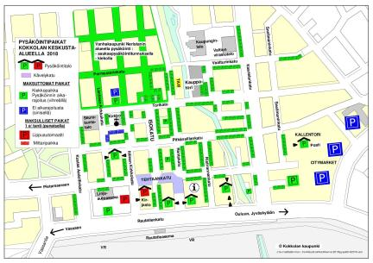

Kokousten ajaksi suosittelemme RAUTATIENTORIA

- pysäköinti 1 € / tunti
  - maksaa voi Easy Park tai Park Man sovellutuksella
  - pankkikortilla + lähimaksulla
  - kolikoilla myös
  - yli 100 p-ruutua

- suosittelemme TYÖPAIKKAPYSÄKÖINTIIN tai useasti KOKKOLAAN TULEVILLE
  - kuukausilipuke maksaa VAIN 30 €

Tervetuloa Kokkolaan kaupoille, kokouksiin

JOS TAKSI PYSÄHTYY PÄÄOVEN ETEEN, LAPPULIISA ON HETI KIMPUSSA
Vammaisen pysäköintilupa oikeuttaa parkkeeraamaan esimerkiksi maksulliselle pysäköintipaikalle maksua suorittamatta. Mutta EI jalkakäytävälle, suojatielle ja risteysalueelle pysähtyminen on kielletty.

23.10.2019 maankäyttötiimi teki päätöksen: HH:n pääoveen saadaan taksiruutu takseille

KOKKOLA KASVAA S ISÄLTÄPÄIN KOHTI KESKUSTAA
Kokkolan keskustassa asuu 2122 ympärivuotista asukasta eli urbia. Nyt haetaan kerrostaloasuntoja tai rakennetaan pienempiä eläkeläistaloja. Tällä hetkellä asuntokauppa liikkuu parhaiten Hakalahdessa, Leenalassa, Halkokarilla, Lottelundissa, Charliebackassa ja Vanhassakaupungissa. Halkokarilla asui reilu vuosi sitten 4267 ihmistä.

KUNTARANKING: Kokkolalle surkea sijoitus
Kokkola kuuluu tuoreen Kuntaranking mukaan kolmen tyytymättömimmän kaupungin joukkoon. Suurimmista kunnista heikoimmin menestyivät Kotka, Kokkola, Kemi. Kolme onnellisinta olivat Kauniainen, Naantali, Pirkkala. Ihmiset ovat tyytyväisiä, mitä enemmän alueella on yhteisöllisyyttä, myös palvelut ja harrastaminen vaikuttavat, samoin liikkumisen helppous.

KAUPPAKAMARIN KAUPPA- JA PALVELUVALIOKUNTA Kokkola-Pietarsaaren palveluvaliokunta Karleby-Jakobstads serviceutskott

• Hylkilä, Johanna, markkinointipäällikkö, Kokkolan Suurteollisuusalueyhdistys ry • Jukonen, Sari, hotellinjohtaja, Hotel Kokkola • Jungell, Ida-Marie, versamhetsledare, Jakobstads Citygrupp rf. • Kaiponen, Jyrki, maakuntajohtaja, Keski-Pohjanmaan liitto • Kiiskilä, Heikki, toimitusjohtaja, Kokkolan LVIS-Palvelu Oy • Korpisalo, Päivi, markkinointipäällikö, Kokkolan kaupunki • Lindroos, Linda, turismkoordinator, Concordia • Moilanen, Kari, toiminnanjohtaja, City Kokkolary • Norrgård, Katja, päätoiminentuntiopettaja, Centria-ammattikorkeakoulu Oy • Ohtamaa, Alpo, kustannusliiketoiminnanjohtaja, KPK Yhtiöt Oyj • Paananen, Antti, toimialajohtaja, Osuuskauppa KPO • Pietilä, Teea, toimitusjohtaja, Kokkolan Matkailu Oy • Ritala, Kaj, affärschef, Österbottens Tidning • Silvennoinen, Jaki, hotellinjohtaja, Sokos Hotel Kaarle puh.joht. | ordf. • Storbacka, Tony, kehitysjohtaja, NSA-Yhtiöt Oy

KOKKOLAN RAIDELIIKENTEESSÄ MERKITTÄVÄÄ KASVUA
Henkilöliikenne Oulusta Helsinkiin kasvoi 25% raidevälillä Kokkola-Seinäjoki. Ja 27% välillä Seinäjoki-Tampere. Kaikkiaan vuosina 2008-2018 on matkustajamäärä kasvanut välillä Kokkola-Seinäjoki 18,4 %.
Vuonna 2018 matkustajia välillä Kokkola-Seinäjoki 1,58 miljoonaa. Kokkolan lentoliikenteen matkustajamäärä saatava kasvuun. Vaasan lentokentällä jo yli 300.000 lentomatkustajaa.

KOKKOLASSA ASUNTOJA OSTETAAN
Kokkolassa 2018 asuntoja ostettiin 413 kpl ja 2019 vuonna 416 kpl. 37% omakotitaloja, 36% kerrostalohuoneistoja, 27% rivitaloja. Pietarsaaressa 137 asuntoa ja Vaasassa 1.035 asuntoa.

KESKUSTAAN TULEE ENNÄTYSMÄÄRÄ TERASSEJA TÄNÄ KESÄNÄ

Vielä vuonna 2006 kaupunkilaiset ihannoivat Pietarsaaren monipuolista ja kansainvälistä kahvila- ja ravintolakulttuuria. Vuonna 2007 alkoi Kokkolan kaupunkikeskustan säännöllinen kehittäminen.

Kauppakeskus Chydenia valmistui ja autokadut muuttuivat hiljalleen kävely-, pyöräily- ja autopainotteisiksi oleskelutiloiksi. Samaan aikaan alkoi Heinolankaaren rakentaminen tilaa vievän kaupan keskukseksi, jota tukee Indolan ja Mesilän kauppa-alueet. Kokkola muuttui maakuntakeskukseksi, missä tänä vuonna keskustassa on ennätysmäärä yli 400 katutasossa olevaa liikettä ja muilla kauppa-alueilla noin 250 liikettä.

Myös tänä kesänä kaupunkikeskustassa on ennätysmäärä kahviloita, ravintolaita ja ruokapaikkoja. Kaikkiaan 54 kappaletta, missä voi istua ja syödä. Kesällä on käytössä 28 terassia, joista osa on ympärivuotisia terasseja.

Kaupallista ydinkeskustaa stailataan valtakunnallisestikin merkittäväksi kauppa-alueeksi. Muun muassa kirjaston kohdalla on kolme tasokasta taiteilijan tekemää valotaideteosta. Kirjaston patiota koristellaan jättiruukuilla, puutarhakalusteilla ja mahdollisesti lasten viihtyvyyttä lisäävillä kalusteilla. Osuuspankin mäkeen lisää penkkejä, pöytiä ja loput kolme valotaideteosta. Rantakadulle mm puiden ympärille pyöreitä puupenkkejä ja Espresso Housen uusin terassi.

Kehittämistoimien tehtävänä on pidentää ostavien asiakkaiden oleskelua keskustassa. Myös pysäköinti katujen varsilla pitenee kahdeksi tunniksi kiekolla arkisin klo 8 – 18 välisenä aikana. Terassit vievät vain neljä parkkiruutua pois kesäaikaisesta pysäköinnistä.

Parhaillaan on kysely, minne maakuntakeskuksessa haluttaisiin tulevaisuuden jätski- ja grillikopit? Vastauksia on jo tullut 300 kappaletta. Ensi vuonna Kauppatorin sähköt päivitetään ja tavoitteena on saada kojujen määrä nousemaan yli kymmeneen. Juhlavuotena pyritään keskittämään merkittävä osa juhlatapahtumista Kauppatorille. Näin kadut toimivat liikenteelle sesonki viikkoina kuten mm Kokkola Cup ja Kaustisen festivaaliviikkoina.

Suurin osa terassiluvista on toistaiseksi voimassa olevia lupia. Uudet luvat siirtyvät sähköiseen lupahakujärjestelmään https://kartta.kokkola.fi /ePermit. Terassien koossa huomioidaan liiketilan leveys ja riittävä jalankulkuliikenteen leveys terassin ohi. Terassitoimikunta seuraa terassien siisteyttä ja pyrimme mikäli mahdollista tasokkaisiin ympärivuotisiin terasseihin ympärivuotisella anniskeluoikeudella. Esteetön kulkeminen korostuu väestön vanhetessa ja katuja saneerattaessa. Jouluksi avattu nykyaikainen Rantakatu-Bulevardin ensimmäinen kortteliosuus on saanut kehuja näkövammaisilta. Jalkakäytävän keskellä kulkeva uritettu betonilaattojen linja jatkuu ensi vuonna Rantakadun seuraavalle kortteliosuudelle.

Mikä merkitys terasseilla on keskustan vetovoimaisuudelle ja viihtyvyydelle?

Terassien viihtyvyys ja viherrakentaminen lisäävät läheltä ostamista ja läheltä ostaminen lisää kaupunkikeskustojen elävyyttä. Kuluttaja saadaan viipymään ostosmatkalla kauemmin. Terasseilla ja liikkeissä ystävällinen ja asiantunteva asiakaspalvelu on edelleen merkittävä vahvuus verkkokauppakilpailua vastaan. Kokkolan kaavoitus on hyvin huolehtinut keskustan elinvoimaisuudesta. 40 tyhjästä liiketilasta vain 25% on loppunut kannattamattomana eli koko keskustan kivijalkakaupoista vain 3% on lopettanut liiketaloudellisesti kannattamattomana. Muut tyhjät liiketilat ovat tyhjillään eläkkeen, sairauden tai liiketilan huonokuntoisuuden takia. Kiinteistösijoittajilla on omat strategiansa. Terassikausi alkaa viimeistään vappuna. Paljon aurinkoa ja vähän sadetta toivotaan tälle kesälle.
Kokkolan kauppiaat ja keskustan elinvoima tarvitsee

ENSIN
KATETTUA ja LÄMMINTÄ 15.000 m2 suurta SISÄTILAA, missä voidaan järjestää valtakunnallisia ympärivuotisia tapahtumia mm messuja, myyjäisiä, konferensseja

Valtakunnalliset monipäiväiset vuosittaisin toistuvat tapahtumat jättävät rahaa monille kivijalkakaupoille majoitus- ja ruokapaikkojen lisäksi ympäri vuoden. Seinäjoella ”katetussa sisätilassa” puolueen kesäpäivät jättivät noin 200 € per kävijä. Kaikkiaan arviolta 1 miljoonaa euroa. Peräti 85% oli talousalueen ulkopuolelta olevia kävijöitä. Seinäjoen käsityömessuilla oli kävijöitä 25.000 ja Seinäjoen joulumarkkinoilla kävijätavoite oli 20.000 – 30.000.

SEN JÄLKEEN
ULKOILMA-ALUETTA

SEINÄJOEN ULKOILMATAPAHTUMAT tuovat VUODESSA MILJOONIA euroja kaupunkikeskustan liikkeille eli maksavia asiakkaita talousalueen ulkopuolelta. Kotimaisia TURISTEJA.
Provinssi jätti 300 euroa per kävijä, yhteensä 11 miljoonaa euroa. Provinssia on järjestetty jo 38 vuotta. Kävijöitä 70.000 ja talousalueen ulkopuolelta oli 65% kävijöistä. Tangomarkkinat jätti 400 euroa per kävijä, yhteensä 10 miljoonaa euroa. Tangoja järjestetty jo 32 vuotta ja kävijöitä eri tapahtumissa 100.000 kertaa. Talousalueen ulkopuolelta 68% kävijöistä. Vauhtiajot jätti 200 euroa per kävijä, yhteensä 5 miljoonaa euroa. Järjestetty 13 vuotta. Kävijöitä noin 56.000. Talousalueen ulkopuolelta 25% kävijöistä.

ENNÄTYSMÄÄRÄ KESÄTERASSEJA
Tulevana kesänä Kokkolan ydinkeskustassa on ennätysmäärä terasseja, jopa kahdeksantoista Tehtaankadun, Rantakadun ja Isokadun varrella. – Terassien viihtyvyys ja viherrakentaminen lisäävät läheltä ostamista ja läheltä ostaminen lisää kaupunkikeskustojen elävyyttä. Kuluttaja saadaan viipymään ostosmatkalla kauemmin, sanoo City Kokkolan toiminnanjohtaja Kari Moilanen.
Uusimmat terassit tulevat kauppakeskus Chydeniaan avattavan Espresso Housen edustalle sekä Burger Villagen edustalle Ristirannankadulle. Kokkolan kaupungin lupatarkastaja Marianna Hautala sanoo, että suurin osa terassiluvista on toistaiseksi voimassa olevia lupia.
– Anniskelulupaakaan ei siten tarvitse uusia joka vuosi. – Yrittäjien on helpompi investoida ja nostaa siten terassien tasoa, kun he tietävät, että sama tila on käytössä seuraavanakin kesänä, sanoo Moilanen.

Lupaehdoissa on määritelty terassin koko. Terassien koossa huomioidaan liiketilan leveys ja riittävä jalankulkuliikenteen leveys terassin ohi. – Vapaata kulkutilaa täytyy olla terassin edessä 1,50 metriä. Joissakin kohdin, esimerkiksi Kulman ja Pedrinaksen edessä pysäköintitilaa otetaan käyttöön, jotta saadaan tarpeeksi vapaata kulkuväylää, selvittää Hautala. – Terassien ei pitäisi häiritä kevyttä liikennettä, sanoo Moilanen.
Esimerkiksi Burger Villagen edustalle ja Kahvipuun edustalle ei tule varsinaisia terasseja, vaan pöytärykelmiä, jotka eivät vie kapealta tieltä kovin paljon tilaa. – Siroja pöytiä tuoleineen voisi laittaa myös liikkeiden edustalle, vinkkaa Moilanen.
Terassitoimikunta seuraa terassien siisteyttä ja valvoo, että terassit ovat sellaisia kuin luvat määrittelevät. Terassitoimikunnassa on mukana esimerkiksi kaupunginarkkitehti. – Terassien koosta tai sijoittamisesta ei ole tarvinnut koskaan huomauttaa, tietää Moilanen, joka on myös mukana terassitoimikunnassa.

Tulevana kesänä Osuuspankin mäkeen ei sijoiteta jätskikoppeja tai grillikioskeja. Sen sijaan tilaa annetaan viherrakentamiselle, pöydille ja penkeille. Parhaillaan käynnissä olevan kyselyn avulla kartoitetaan, mihin kaupunkilaiset haluaisivat jatkossa kioskeja sijoitettavan. Vastauksia on saatu jo yli parisataa. Kysely on auki kaupungin sivuilla vielä perjantaihin saakka. Kioskipaikkoja on tuttuun tapaan HalpaHallin edustalla, Matkahuollon vieressä ja Chydeniuksen puiston laidalla. – Tarjoamme paikkaa myös kirjaston patiolle. Länsipuistoon on myös suunniteltu kioskipaikkaa, kertoo Hautala. Päätökset kioskien sijoittamisesta tekee kaupungin lupapalvelut yhdessä maankäyttöryhmän kanssa.

Eurooppalaisen ruokatorin sijoittaminen kaupunkikeskustaan on vielä auki. Moilanen, joka toimii nykyisin myös torivalvojana, sanoo että paras paikka sille olisi Kauppatori. – Siellä olisi tilan ja turvallisuuden kannalta helpointa järjestää tapahtuma. Katuja ei tarvitsi sulkea ja sähkökin olisi riittävästi. Ruokatorin järjestäjät haluaisivat mieluiten Rantakadulle. Neuvottelut ovat kuitenkin vielä kesken, ja täytyy tietysti myös seurata miten koronavirus vaikuttaa koko tapahtuman järjestämiseen, Moilanen tuumii.

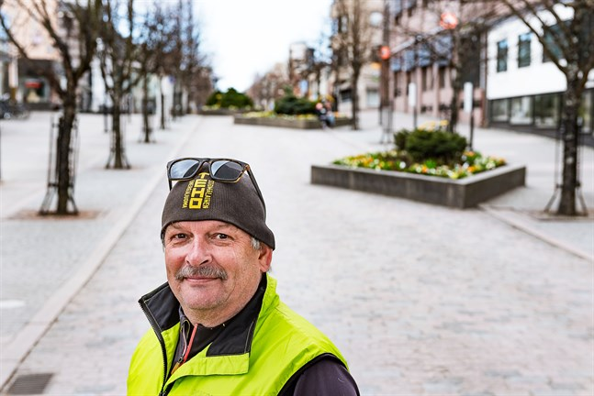
Ingen glass på gågatan. Några meter bakom där KM star brukar det finnas en glasskiosk. Men inte I år. Anledningen till detta är att det kommer att dyka upp manga andra nya saker på gågatan.
Ifjol planerade vi hur vi ska fixa upp centrum, en viktig del var att få del av Strandgatan färdig, och det är den nästan nu. De tre sista ljusstatyerna av sex ska placeras I närheten av var gågatans glasskiosker brukar stå. Dessutom satsas det på nya fina blomsterarrangemang och så kommer det också fler bänkar på gågatan med tanke på 400-årsjubileet I September.

LIIKENNEONNETTOMUUDET
75% liikenneonnettomuuksista tapahtuu kirkkaina ja puolipilvisinä päivinä (120 kpl). Loput onnettomuudet huonoina ajokelipäivinä (21 kpl).

KOKKOLA, JOSSA HYVÄT PALVELUT, MUTTA
jos brändi-työryhmän lankoja vetää yhteen, keskustan ankeus yllätti, sieltä tuntuu puuttuvan elämä ja toiminta kokonaan. Tämä on yllättävää, kun tietää miten viimeisten vuosikymmenten aikana kaupungit ovat satsanneet keskustojensa kehittämiseen.
Myös Neristan oli pienoinen pettymys. Se on kaunis, mutta lähinnä asumiseen ja nukkumiseen varattu alue, jossa ei ole juurikaan palveluita.

HEINOLANKAAREN VAHVUUDET
Liikemiehet uskovat Heinolankaaren tulevaisuuteen ja vetovoimaan kauppapaikkana. Parkkipaikkojen rajallinen määrä ja liian tiukka pysäköinninvalvonta ovat tyhjentäneet kaupungin keskustan.

JUHLAVUOSI KESKUSTASSA
Kokkolan kaupunkikeskustassa eivät tänä vuonna katutyöt häiritse. Rantakatu muuttui viihtyisäksi puistomaiseksi bulevardiksi syksyllä 2019 ja kesällä 2020. Kadulle jäi 10 p-ruutua ja 1 inva-ruutu. Vielä odotellaan penkkejä, pyörätelineitä ja roskiksia. Rakentaminen jatkuu joko 2021 tai 2022 kohti kaupungintaloa.
Tehtaankadulle on lisätty taidetta. Teossarja ”Olohuone kotikaupungissa” on Kokkolan kaupungin lahja 400 vuotta täyttävän kaupungin asukkaille, viimeinen osa valmistuu 7.9.2020 juhlapäivään mennessä. 6 teosta.

PYSÄKÖINTI HÖLLENEE KAUPUNKIKESKUSTASSA
City Kokkolan hallitus ja yli 20 valtuuston jäsentä on hakenut kaupunkikeskustaan pitempiä pysäköintiaikoja ja rajoittamatonta viikonloppu- sekä pyhäaikojen pysäköintiä. Mobiilimaksaminen on nykyaikaa, järkevää yhdistämistä ilmaisen ja maksullisen pysäköinnin kanssa. Tällä hetkellä pysäköinti on 24/7 ja vain 60 min kerralla. Siis iltaisin, öisin ja viikonloppuisin on saanut pysäköidä vain 60 minuuttia. Parkkihalleissa 2-3 tuntia, maksuton.

Aloitetta pallotellaan, mutta nyt ollaan maalissa. Nyt pysäköinti on iltaisin, viikonloppuisin ja juhlapyhisin rajoituksista vapaat. Eli rajoitukseton aika olisi klo 18 – 8 ja lauantaista klo 15 – maanantaihin klo 8.

Uusi järjestelmä edellyttää vielä kerran päätöksentekoa kaupunkirakennelautakunnalta, merkkisuunnitelman laatimista ja liikennemerkkien paikalleen asentamista. Valtuustonkin pitää vielä hyväksyä. Kepari 16.4.2020

RAUTATIENTORI 20.7.2020
Tontin koko 2,6 hehtaaria, suunniteltu 32.000 m2 asuinpinta-alaa, mm keskusta-asuntoja, eri alan palveluita, kustannusarvio 100 mio euroa. Suunnitteilla myös tapahtumakeskus, hotelli ja parkkitalo.

KORONAN JÄLKEEN KAUPUNGISTUMINEN JÄLLEEN KIIHTYY
Sekä 1990-luvun laman että vuosien 2008-2009 finanssikriisin jälkeen kaupungistuminen ja keskittyminen kiihtyvät. Kun koronakriisi kunnolla väistyy, hetkellinen hidastuminen johtaa entistä voimakkaampaan liikkeeseen. Mutta tuskinpa muuttovirrat kääntyisivät yhtäkkiä takaisin muuttotappio alueille? Entäs Kokkola?

”EI HUONO” - KOKO AJAN TAPAHTUU
- 13 uutta
- 7 uusi omistaja
- 3 lopetti
- uutta rakentamistakin odotettavissa

LOPETTI
- Videovuokraamo Filmtown Linja-autoasema Ihmiset käyttävät smartTV, suoratois-
topalveluja, toimialan alamäkeä 5v

- Kärrynpyörä Oy Torikatu suljettu koronan takia, Sanna Kakkuri,
konkurssi varojen puute 5.10(ÖT 16.10.)

- Torikioski Torikatu Jorma Malkamäki, syy: kauppojen auki-
olo vapautui 2016, 70% asiakkaista pelaa netissä, korona lopetti

- Fitness24Seven Rantakatu Suomessa 2012 alkaen, Klassa 2015-
2020

MUUTOKSIA
- Kokkolan Kauppatorin apteekki muutti Minimani tiloihin Mannerheimin aukiololta
syy: paremmat paikoitusalueet, töissä parkkisakkojen uhalla, 240m2

- Click Shoes muutti Chydeniaan

- Pentik muutti Nordean tiloihin

- Siegrid´s uusi omistaja Mikko Essel, Sonja Dahlbacka

- Vohvelikahvila Taideleipomo uusi omistaja Hannele Kinare

- Bio Rex uusi omistaja Otto Löytynoja

- Chydenia I uusi omistaja Samla Capital Oy, Samppa Lajunen

- Fazer Amica Kulma uusi omistaja Compass Group FS Finland

- Auto-Åström (Mottisenkatu) uusi omistaja autokorjaamoketju Mekonomen

- Kärrynpyörä uusi omistaja Jolene Karaoke Baari, Saara Wiik
100 asiakaspaikkaa, uusi terassi 24.7

- Canorama Oy uusi omistaja ICT-ratkaisut, teleoperaattoritoimintaan
22,7mio,13 liikettä,120 tt keskittyvä Lounea Veli-Matti Viitanen

UUSIA
- Cambridge & Sisustus Isokatu Susan Snellman

- Levykauppa 33 1/3 rpm Oy Isokatu Levykauppa c/o Reijo Holm, Pekka
Hietalahti, Mika Rintala

- Taidepuoti Isokatu

- OleFit Kokkola Isokatu Christel ja Simo Viitanen (ChrisimFit Oy)

- Bolt Isokatu 9. Suomeen avattu rekry-firma Mari
Martinoff

- Nera Garden Isokatu

- Kesäkahvila Rantakatu Parturiliike Markus Lassilan tilaan

- Pop-Up myymälä 1.8.-12.9. Rantakatu 13 Design by Taru Ranta

- Cafe´ Rantakatu Anders ja Agnes Mattsson, 120 m2, 35-
40 asiakaspaikkaa, terassi?, 10/2020?

- Burger Village Tehtaankatu Sara Diego,Kenneth Morales
- Liikenneopetus Simox Tehtaankatu
- valokuvaus Jane Tehtaankatu

- Espresso House Chydenia Heidi Kerola

- Filmtownin irtokarkit Spice Ice Chydenia Spice Ice-jäätelöbaarit kuuluvat Filmtown ketjuun

- Rustas (HongKong) ex CM 2.000m2, 10-20 työntekijää, Pohjois-
maiden suurin ”halpaketju” 160 myym

- Fazer Leipurit -myymäläleipomo Prisma 150m2 – 4-5 koko- ja osa-aikaista

- Vastaranta Kauppatorinkatu Sokos Hotel Kaarle

- Nivalan Laatukaluste Kallentori Iskua vastapäätä Saara Havisto
(Askon tila) 600-700 m2, perheyhtiö v 1988

- Karaoke Bar Jolene Torikatu kuuluu Tulikuuma Kumpu Oy ketjuun , projektivastaava Saara Wiik, ravinto lapääll Toni Kaukonen, 75 m2 uusi teras -si 70 hlölle, sisällä 120 paikkaa
- Bittikulma K.Aadolfinkatu
UUTTA RAKENTAMISTA

- Pitkänsillankatu 45 15 asuntoa, asukasmäärä 1,4 hlöä, yht n 21 asukasta (Museovirasto
tutkii)

- Pormestarinkulma As Oy Pormestarinkulma, 22 asuntoa, 1 liiketila, asunnot kooltaan 23- 83 m2, valmis 2021 syksyllä

- Isokatu 7 As Oy Niemenkulma, 2 kerrostaloa, 70 asuntoa, liiketilaa, 22-109 m2 valmis kevät 2020

- Atomo As Oy Graninkulma, kerrostalo, 37 huoneistoa
- Pitkänsillankatu 4 As Oy Kokkolan Atomonsilta, 40 asuntoa (ennakkomarkkinoinnissa)

- Linja-autoasema 7/2020 valitukset kaatuivat ”läänissä”, 200 asuntoa 300 asukkaalle

LÄHELLÄ KESKUSTAA UUTTA RAKENTAMISTA
- Sairaalakatu Hakalax Park & Plaza, 60 senioriasuntoa

- Heinolankaari R Business Center -liikekeskus 5.000 m2, 5-8 yritykselle rakentuu (ex
Rukka)

- Pikiruukki As Oy Pikiruukin Loiste, 12 kerrosta, 4/2021, 55 asuntoa
- Pikiruukki Toisen markkinointi on alkanut

KIINTEISTÖN JULKISIVUSANEERAUSTA
- K.Aadolfinkatu / Tehtaankatu JT Rakennus, julkisivuremontti

TAMPEREESTA TULI NYT TERASSIKAUPUNKI
Tampereen kaupunki tukee yrittäjien terassisuunnitelmia. Terasseja voi laajentaa kaupungin hallinnoimilla alueilla. Terassivuokria aletaan perimään kesäkuun alusta. Laajennuksista ei peritä lisävuokraa. Kaupunkikeskustaa on syytä elävöittää kesällä niin paljon kuin mahdollista. RUOKAKULTTUURI ja RAVINTOLATOIMINTA ovat Tampereen keskeisiä houkutuksia

TAMPEREEN KAUPUNGILLA VIISI KEINOA ELÄVÖITTÄÄ TERASSEJA
- terassilupaa voi jatkaa marraskuulle saakka

- kaupunki tuo 500 taitettavaa pöytää, penkkiä kaupunkitilaan

- yritykset/terassit voivat laajentua: katutila + parkkitila + aukiot + puistot

- kaupunki palkkaa 15 nuorta ”vastuullisuusagenteiksi”: neuvoo, opastaa, edistää kaupungin siisteyttä

- avoin haku, voi vuokrata 10 elintarvikemökkiä + 29 tapahtumamökkiä

Tampereen kaupungin toimenpiteiden taustalla on mm 2 syytä: Huhtikuussa työttömien määrä Suomessa kaksinkertaistui ja korona-epidemia kurittaa ravintoloita ja matkailualaa.

KAUPPATORI ON KULTTUURIKOHDE
Kokkolan Kauppatori on merkittävä kulttuurikohde, jossa kaupunkilaiset kohtaavat toisensa ja voivat vapaasti vaihtaa kuulumisia. Kokkolan Kauppatori on hallinnut kaupunkikuvaa jo kymmenien vuosien ajan aina 1940 luvulta asti. Jo keskiajalla Kokkolassa oli satama, laivanrakennuspaikka ja kauppapaikka.

Kokkolan torikauppiaat tekevät erittäin merkittävää työtä olosuhteissa, joita säätelevät monet ulkopuoliset tekijät. Sääolosuhteilla ja liikennejärjestelyillä on merkitystä torikaupan kannattavaan liiketoimintaan.

Tällä hetkellä Kokkolan Kauppatorilla on myyntikojuja 12 ja lisää on tulossa. 23 kesää on Kauppatorilla järjestetty iltatoreja. Missään koko Lähtisessä Suomessa torikauppa ei ole näin vilkasta. Muut puhuvat markkinoista silloin kun heillä on yhtä paljon myyjiä kuin Kokkolassa iltatoreilla.

Kauppatorifiilis syntyy torimyyjien henkilökohtaisella panoksella ja tarmolla unohtamatta hallinnoijan kykyä tarttua haalaritason hommiin. Seuraavaksi tarvitsemme neljä uutta sähkökaappia varsinkin jäätelömyyjien omaan käyttöön. Lähivuosina Rantakatu Boulevard-katu yhdistää kaupallisen ydinkeskustan ja Kauppatorin.

Koronankevään jälkeen toivomme Kauppatorin kauppiaille jaksamista ja päättäjille voimia hyville toripäätöksille sekä Nyt Kaikki Kaupoille!

TÄMÄ LEHTI-JUTTU PYSÄYTTI 29.7.2020
Kokkola - loistava paikka ohittaa!

Mikä Kokkolassa on parasta? = tulee mieleen hävettävän vähän: edullinen, lasten hyvät harrastuspuitteet, lyhyet välimatkat, pääjunaradan varrella …..

Mitkä ovat Kokkolan vetonaulat? = Tankar silloin kun sinne pääsee, Tankarin varassa ei Kokkolan turismi kasva, Neristan on nätti mutta puutalokortteleita on muuallakin, rivi lukittuja venevajoja, pleksin takana lojuva vanha soutuvene ei kiinnosta ….. No Kokkola Cupissa käy paljon väkeä, kahvila Saha on viihtyisä, lapsiperheille ei ole paljon lisättävää

Mikä saa minut tulemaan lasteni kanssa Kokkolaan? = rehellisesti, ei mikään! Kokkolan sijainti ei riitä, eikä Toivosen eläinpuisto, vaikka se on kokkolalaisille mukava

MITEN SAADAAN YMPÄRIVUOTINEN KÄVIJÄVIRTA?
Kylpylähotelli tai IKEA, jotakin mikä on Suomen suurinta. Mitä kaupunki tekee esimerkiksi lobatakseen paikalle toimijoita, joilla olisi merkittävä vaikutus.

Kokkolan turismiin? Brändityökään ei auta, jos konkreettisia houkuttimia ei ole.

TERASSIKILPAILU 2020

Kokkolan ja Pietarsaaren alueen terassit rankattiin viihtyisyyden mukaan – Voittaja valikoitui 42 terassin joukosta
Arja Kangas
Ti 18.8.2020 klo 11:56
Keskipohjanmaa
Kommentoi
Olet lukenut 2/3 ilmaista artikkelia.
Vuoden viihtyisimmäksi terassiksi Kokkolan ja Pietarsaaren seudulla on valittu Café Bryggan Öjasta. Valinta on osa Pohjanmaan kauppakamarin järjestämää Eat Out kesää. Tänä vuonna Eat Out Weekend on poikkeuksellisesti toteutettu koko kesän mittaisena, elokuun loppuun saakka jatkuvana tapahtumana.
Viihtyisin terassi -valinta toteutettiin kaksivaiheisena: heinäkuun ajan verkossa pyörineenä yleisöäänestyksenä sekä tuomariston valintana. Yleisöääniä annettiin yhteensä 1073.
Äänestyksessä oli mukana yhteensä 42 terassia. Näistä viisi eniten ääniä kerännyttä terassia siivilöityivät tuomariston tarkkaan katselmukseen. Eniten yleisöääniä saivat Café Bryggan Öjasta, Kahvila Saha Kokkolan Ykspihlajasta, Musikcafé After Eight Pietarsaaresta, Nera Garden Kokkolan vanhasta kaupungista sekä Uffes Mat & Café Purmosta. Nämä kahmivat kaikista yleisöäänistä peräti 58 prosenttia.
Tuomaristolla oli kymmenkohtainen kriteeristö, jolla terasseja arvioitiin. Arviointiin vaikuttivat esimerkiksi terassin yleinen ulkonäkö, siisteys, palvelun taso, hyvä ruoka ja menun kattavuus, aukioloajat sekä yleinen tunnelma.
Tuomaristoon kuuluivat johtaja Paula Erkkilä Pohjanmaan kauppakamarista, keskustakehittäjä Ida-Marie Jungell Pietarsaaren Cityryhmästä sekä toiminnanjohtaja Kari Moilanen City Kokkolasta.
– Kaikki nämä viisi yleisöäänestyksen parasta ovat voittajia ja ehdottomasti tutustumisen arvoisia. Jokaisella on omat, hyvin erilaiset vahvuutensa ja sen vuoksi halusimme antaa kaikille kunniakirjat, kertoo tuomariston puheenjohtaja Paula Erkkilä.
– Lopulta Café Brygganin monipuolisuus ratkaisi pelin. Brygganille on kaikenikäisten helppo päästä nauttimaan huoletonta kesää haluamallaan tavalla, tarjoilu on maukasta ja sopivan konstailematonta ja tunnelma rennon leppoisa.
Pohjanmaan kauppakamarin palveluvaliokunta on järjestänyt kahtena peräkkäisenä kesänä Eat Out Weekend -ravintolafestivaalin kesäkuun alkupuolella Kokkolan ja Pietarsaaren seudulla. Ideana on ollut saada ihmiset liikkeelle nauttimaan hyvästä ruoasta omiin suosikkiravintoloihinsa sekä kannustaa tutustumaan entuudestaan tuntemattomiin ravintoloihin.
Hallituksen määräämien erilaisten rajoitusten vuoksi ravintolat ovat satsanneet erityisesti terasseihin. Siksi osana Eat Outia toteutettiin vuoden viihtyisimmän terassin valinta. Kokkolassa City-Kokkola on edellisen kerran vuonna 2015 valinnut viihtyisimmän terassin ja Pietarsaaren seudulla ei vastaavaa ole aiemmin ollut.
EI KAUPUNKIA ILMAN KESKUSTAA - EI KOKKOLAA ILMAN KAUPUNKIKESKUSTAA
Kaupunkikeskustat laajenevat ja uusi tilaa vievä kauppa mahtuu vain kaupunkikeskustan ulkopuolelle kuten Kokkolassakin. Nettikauppa yleistyy ja kauppaliikkeiden muutokset eivät ole mikään uusi asia. Isompikin kaupunkikeskusta menettää vetovoimaansa, jos työpaikat ja vapaa-ajan kohteet ovat hajallaan, erillään toisistaan.
Helsingissä kauppakeskusneliöt kaupungin laitamilla ovat tuplaantuneet reilun 10 vuoden aikana. Onko Helsingin keskusta on muuttumassa pelkäksi ravintolakeskukseksi? Entäs Kokkola – ennätysmäärä kahviloita, ravintoloita, terasseja keskustan 5 keskeisellä kadulla? Toivottavasti ei. Kaupunkien ja Kokkolankin keskustankin on oltava tiheä urbaanikeskusta, joka vetää eri alojen ammattilaisia. Riittävästi kauppoja, palveluita, kulttuurielämän tarjontaa. Keskustan korkeat hinnat edistävät poismuuttoa kaupunkien laitamille, myös Kokkolassa. Kaikki elävät samasta asiakasmäärästä. Julkisia tiloja tarvitaan keskustassa: kirjasto, maakuntamuseo, monitoimiareena messuille, myyjäisille, musiikille.

Kokkolassa vietettiin perjantaina Kaupan- ja Kulttuurin yötä, mutta se näytti hieman erilaiselta kuin ennen
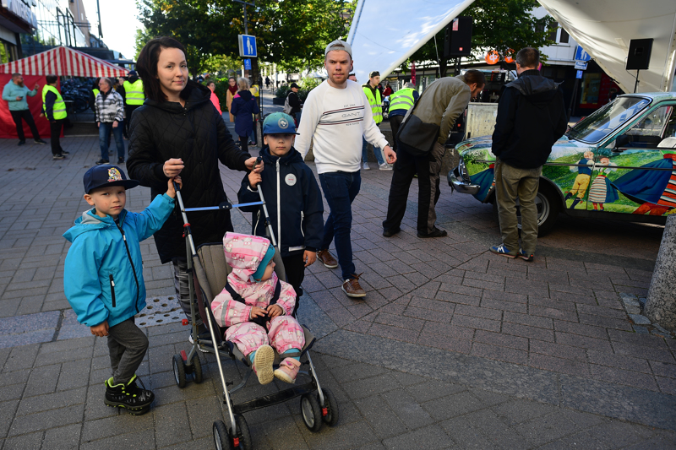
Kolmen lapsen äiti Iida Viitanen pitää suurena saavutuksena sitä, että on saanut joukkonsa kokoon. 1-vuotias Juli istuu rattaissa, 5-vuotias Jasper ja 7-vuotias Juuso etsivät katsellaan lakritsakojua.
Tapio Lehtinen
Pe 11.9.2020 klo 19:02 | päivitetty la 06:55
Keskipohjanmaa
Olet lukenut 1/3 ilmaista artikkelia.
KOKKOLA
Kokkolan Purjeen luona on käsidesiteline. Kaupan ja Kulttuurin Yö -tapahtuma voi alkaa. Kaupungin keskustassa oli perjantaina alkuillasta paljon perheitä liikkeellä.
– Neljän seinän sisältä piti päästä ulos ihmisten ilmoille hakemaan uusia kokemuksia ja ehkä tekemään löytöjä, sanoi Iida Viitanen.
Kolmen lapsen äiti pitää suurena saavutuksena sitä, että on saanut joukkonsa kokoon. 1-vuotias Juli istuu rattaissa, 5-vuotias Jasper ja 7-vuotias Juuso etsivät katsellaan lakritsakojua. Syksyinen tapahtuma tuntuu korona-aikana hohdokkaalta. – Kaikki tapahtumat ovat tervetulleita. Kokkolassa on mielestäni hyvä tapahtumatarjonta, kehuu Viitanen.
Ulkotapahtumien järjestämisessä on sellainen huono piirre, ettei säiden haltijan suunnitelmia tiedä etukäteen, mutta nyt säätilassa ei ole valittamista. Ilta-aurinko valaisee Purjeen ympärillä olevien rakennusten seiniä. Tapahtuma alkoi kello 17, kun pietarsaarelaislähtöinen, nykyisin Kokkolassa asuva Ellinor Byskata kruunattiin Miss Kokkolaksi. – Varhainen alkamisaika sopii perheelliselle mainiosti, vaikka pojat olisivatkin halunneet tulla kaupungille myöhemmin, kun on hämärää, sanoo Viitanen.
Valtakunnallista megatähteä ja paikallista pääesiintyjää ei tänä vuonna nähdä. Karkkitykki ei jysähdä ja torimyyjien määrää on rajoitettu. Ilmaista makkaraakaan ei tarjoilla. Hälytysviranomaisten näkyminen on ollut tapahtumassa aina suosittua. Tällä kerralla noudatetaan virustartuntaohjeita, eikä viranomaisia ole paikalla. Kaverikoiratkin jäivät kotiin. – Kaverikoiraliitosta on tehty sellainen päätös, että syksyn tapahtumat on peruttu, kertoo City Kokkolan toiminnanjohtaja Kari Moilanen.
Vaikka tapahtuma näyttää erilaiselta kuin ennen, tapahtumia riittää silti pitkälle iltaan. Suurin osa kaupoista on auki kello 21:een, osa on auki 22:een ja muutama jopa kello 23:een. Kulttuurin ja Kaupan Yö järjestettiin yhdeksännen kerran. Järjestäjien arvion mukaan tapahtumaan osallistuu vuosittain 4 000–5 000 ihmistä. – Sellaisiin lukemiin ei tänä vuonna ehkä päästä, kun kadulla ei ole yhtä paljon tapahtumia kuin aikaisempina vuosina, sanoo kultasepänalan yrittäjä Hanna Niemi. Hän pitää tapahtuman järjestämistä oikeana ratkaisuna, koska se piristää syksyä. – Toivon, että huhtikuuksi saataisiin samanlainen tapahtuma, sanoo Niemi.
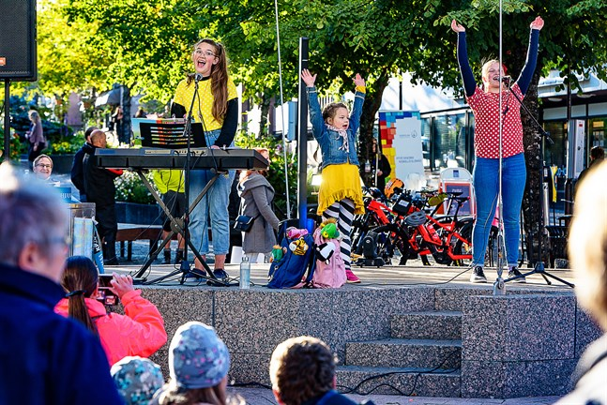
ISOKATU - Rautatieasemalta Mannerheiminaukiolle 9.9.2020
Kuuluu vasta valittuu Kokkolan kansalliseen kaupunkipuistoalueeseen, joka on Suomen suurin ja kaunein kertoi ympäristöministeriöstä Jukka-Pekka Flander.

STADIONI TARVITSEE MONITOIMIARENAA - MONITOIMIAREENA TARVITSEE STADIONIA

Katettu, lämmin monitoimiareena on kannattava”. City-Kokkolan toiminnanjohtaja Kari Moilanen on seurannut kaupunkien areenoiden rakentumista jo vuosia. Hänellä on selvä kanta areena-asiaan.
– Katettu, lämmin monitoimiareena saadaan kannattavaksi, mutta kylmä, tuulinen ja talvella avonainen stadioni on todella haastava saada kannattavaksi. Hänen arvioidensa mukaan Kokkola tarvitsee ison monitoimiareenan, johon mahtuu 15 000 ihmistä ja jolla on kokoa noin 20 000 neliötä. – Tällöin messut, konferenssit ja konsertit tuovat maakunnan ulkopuolelta yöpyviä, maksavia asiakkaita koko kaupunkikeskustaan.
Hän lyö pöytään faktoja naapurikaupungista. Seinäjoella valtakunnalliset tapahtumat kuten Provinssi, Tangomarkkinat ja Vauhtiajot tuovat kaupunkiin 20-30 miljoonaa, myös vaihtuvat tapahtumat kuten puoluekokoukset näyttelevät miljoonaroolia. – Tapahtumia on ympäri vuoden ja kauppiaat hyötyvät usean päivän tapahtumista.
Pelkkä jalkapallostadion saa väen liikkeelle vain yhdeksi päiväksi ja syömiset ja juomiset tapahtuvat vain stadionilla, tietää Moilanen. – Stadionia ei saa kannattavaksi, esimerkiksi Vaasassa ja Seinäjoella stadionit ovat tällä hetkellä suurten haasteiden edessä.

Pysäköinti helpottuu Kokkolan ydinkeskustassa: kiekkoaika pitenee arkisin ja poistuu osin kokonaan
Vie arviolta joitakin viikkoja, ennen kuin merkit on tehty ja saatu paikoilleen. Tieliikenne 1.10.2020 klo 13.14
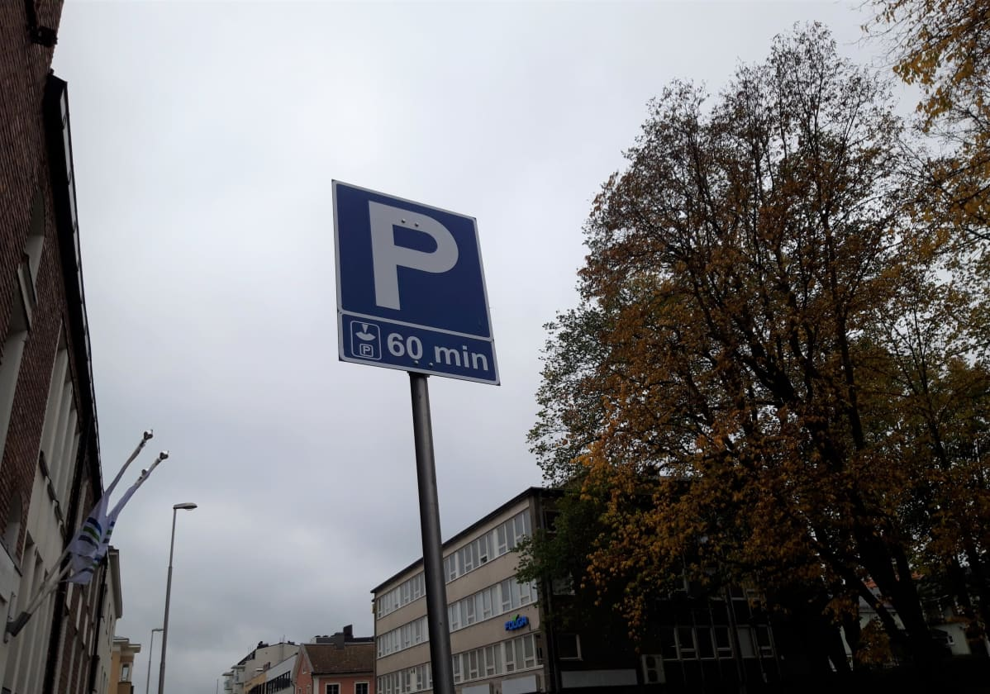
Rautatienkadun, Kaarlelankadun, Torikadun ja Kustaa Aadolfin kadun välisellä alueella voi pian pysäköidä Pysäköinti Kokkolan ydinkeskustassa helpottuu. Muutos koskee aluetta, jonka rajoina ovat Rautatienkatu, Kaarlelankatu, Torikatu ja Kustaa Aadolfin katu. Päiväsaikaan kiekolla saa pysäköidä kaksi tuntia nykyisen yhden sijasta. Arkisin iltakuuden jälkeen ja viikonloppuisin eli lauantain kello 15 jälkeen maanantaiaamuun saakka saa pysäköidä vapaasti. Rautatientorilla ja linja-autoasemalla käytäntö säilyy nykyisellään. Lisäksi pieniä poikkeuksia voi tulla esimerkiksi kapeilla katuosuuksilla.
Muutokset tulevat voimaan vaiheittain, todennäköisesti jo tämän vuoden puolella. Uusia merkkejä on jo alettu tehdä.
CITY-JUTTU KEPARI 27.10.2020
Kokkolan keskustan kahvilavalikoima on täydentynyt uusilla kahviloilla (Keskipohjanmaa 26.10). Keskustassa on nyt 50 paikkaa, jossa voi istua ja syödä. Kesällä oli käytössä 28 terassia, joista osa on ympärivuotisia terasseja
Ulkona syöminen ja kahviloissa hengailu ovat elämyksiä, jotka liittyvät olennaisesti kaupunkilaiseen elämäntyyliin.
Ravintoloiden ja kahviloiden suhteellinen osuus suomalaisten kaupunkien keskustoissa on lisääntynyt ja kivijalkakauppojen määrä on vähentynyt, näin myös Kokkolassa.

Koronakriisi hiljensi suomalaisten kaupunkien keskustoja ja horjutti niiden elinvoimaa, kertoo kaupunkeja koskeva elinvoimalaskenta viime keväältä. Kokkolan keskustan elinvoima on laskenut vuoden aikana 7,6 prosentilla. Edellisenä vuonna laskua oli reilut 5 prosenttia. Kaupunkien elinvoimalukujen keskiarvo on -4,30 eli kehitys on ollut miinusmerkkinen useimmissa kaupungeissa. Elinvoimalukujen vertailuun osallistui tänä vuonna 35 kaupunkia.

Elävän kaupungin merkkejä on, että uutta rakennetaan ja koko ajan tapahtuu. Kokkolaan on tullut viime aikoina 15 uutta kivijalkakauppaa ja 8 liiketilaa on saanut uudet omistajat. Kolme yritystä on muuttanut nykyaikaisempiin tiloihin ja vain neljä yritystä on lopettanut toimintansa. Kokkola on yhä vahva maakuntakeskus, jonka keskustassa on 400 katutasossa olevaa liikettä. Muilla kauppa-alueilla (Mesilä, Heinola ja Indola) on noin 250 liikettä.

Tänä vuonna keskustaa on koristeltu jättikukkaruukuilla, viidellä valotaideteoksella ja Rantakadun nykyaikaistaminen on aloitettu. Rantakadun puiden ympärille on saatu pyöreitä puupenkkejä ja Espresso Housen uusin terassi komistaa Rantakatua. Kokkolan keskusta ei ole kuitenkaan vielä valmis. Lähivuosina keskustaan on tulossa lähes 400 uutta kerrostaloasuntoa. Keskustassa asuu tällä hetkellä ainakin 1500 "urbia" eli urbaania henkilöä, jotka pärjäisivät ilman autoakin. Heidän määrän oletetaan kasvavan lähivuosina yli 1000 uudella keskusta-asukkaalla.

Pietarsaari on menestynyt elinvoimavertailussa aina mainiosti ja otti kärkipaikan kolme vuotta sitten.
Pietarsaaressa on vahva kaupunkikulttuuri ja lauantaita painottavaa kuluttajakäyttäytymistä. Ruotsinkielisen alueen palvelukulttuuri näkyy siinä, että parturi-kampaajatkin pitävät ovet auki lauantaisin. Pietarsaaressa on myös kaupunkimainen keskusta. Se on kokoaan suurempi kaupunki. Pietarsaari on elinvoimainen alue talous- ja työllisyyskehityksen näkökulmasta, mutta väestönkehitykseen ja vetovoimaan liittyvä kehitys on heikompaa.

Koronan aikana kauppojen kävijämäärät tippuneet, mutta kauppiaiden näkökulmasta katsottuna korona on tuonut myönteisiäkin ilmiöitä. Ne, jotka tulevat kaupoille, tulevat ostamaan. Oleskelijat ja hypistelijät ovat poissa. Myyjillä on enemmän aikaa palvella ostavia asiakkaita ja tämä näkyy asiakastyytyväisyyskyselyissä.

Coronan stoppar inte julgubben – "Vi behöver julen mer än någonsin" Johan Prest ÖT
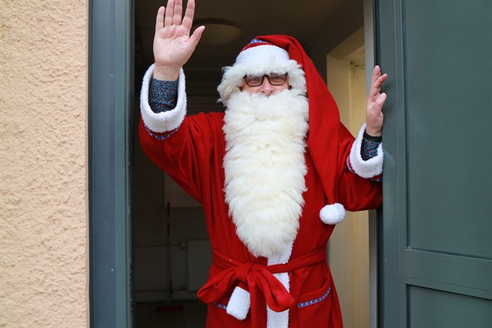

Julgubben, som har munskydd under skägget det här året, hoppas på att julhandeln ska vara lika livlig som under tidigare år för att undvika att tomteverkstaden ska bli överbelastad.
Det är ett annorlunda år och det påverkar förstås också julöppningen. Den här gången har nämligen julgubben munskydd och dessutom har han skaffat en hybridbil.

KOKKOLAN JOULUN AVAUS la 21.11.

Chydenian jouluikkunassa on mukana myös muistoja City Sokoksen perinteisestä jouluikkunasta. Kauppakeskus
Chydenian yhteisöpäällikkö Jessica Riksman muistaa omasta lapsuudestaan City Sokoksen jouluikkunat. – Niitä lähdettiin aina vanhempien kanssa katsomaan. Kun tulin tänne töihin, harmittelin että Pukumiehen ikkuna on tyhjänä. Siitä ajatus lähti, kertoo Riksman. – Halusimme pieniä iloja koronatalven keskelle. Ikkunaa voi turvallisesti ihastella ulkoakin, sanoo Riksman.
Jouluikkuna rakennetaan tämän viikon aikana. Ikkunassa on mukana paljon katseltavaa niin lapsille kuin aikuisellekin. – Vanhemmat voivat bongata sieltä vanhoja tuttuja hahmoja, Riksman vinkkaa. Jouluikkunan somistuksesta vastaa Anne Silander, joka teki niitä aikoinaan myös Sokokselle. – Oli mahtavaa, että saimme hommaan asiantuntijan ja konkarin. Olisi hauska saada tästä jokavuotinen tradition, sanoo Riksman. Sokoksen jouluikkunaa pystyi ihastelemaan viimeisen kerran kolmisenkymmentä vuotta sitten.

Jouluikkuna avataan Kokkolan joulun avajaisten yhteydessä tulevana lauantaina. – Koronasta huolimatta meillä on tavoitteena viime vuoden kävijämäärät ja myyntiluvut. Toivottavasti tapahtumaa antaa potkua koko joulukuun kauppaan, sanoo City Kokkolan toiminnanjohtaja Kari Moilanen. Joulupukkikin saapuu avajaisiin koronarajoitteet huomioon ottaen, kasvomaski parran alla. Tänä vuonna hän saapuu paikalle ympäristöystävällisellä Mercedes-hybridiautolla. Joulun avaukseen kuuluu perinteisesti myös musiikkiesitykset, joita on useita. Perinteiset jouluvalot syttyvät Isollakadulla jo 115. kerran.

Chydeniassa on Kokkolan suomalaisen joulukorttipaja, jonka tavoitteena on muistaa yksin asuvia ikäihmisiä jouluterveisillä. Ohikulkijat voivat käydä kirjoittamassa jouluterveisiä lasten ja nuorten askartelemiin joulukortteihin.
Kauppakeskuksessa on myös Hope ry:n, Kpedun ja Intersportin talviurheiluvälinekeräys. Perinteiset Kokkolan Tullipakkahuoneen joulumessut järjestetään lauantaina ja sunnuntaina. – Kankurissa koko joulukuun ajan on kivaa tekemistä, vinkkaa Moilanen. Kokkolan joulun avaus 21.11. klo 12-14. Jouluikkuna paljastetaan kello 14. Tullipakkahuoneen joulumessut 21.-22.11. klo 10-16.
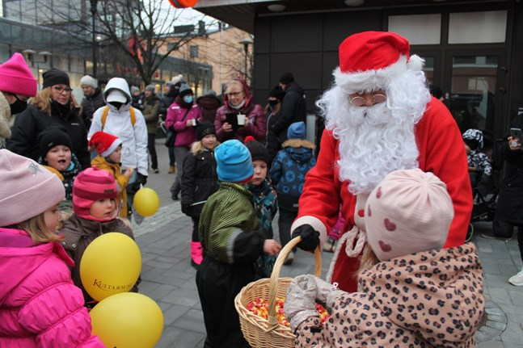
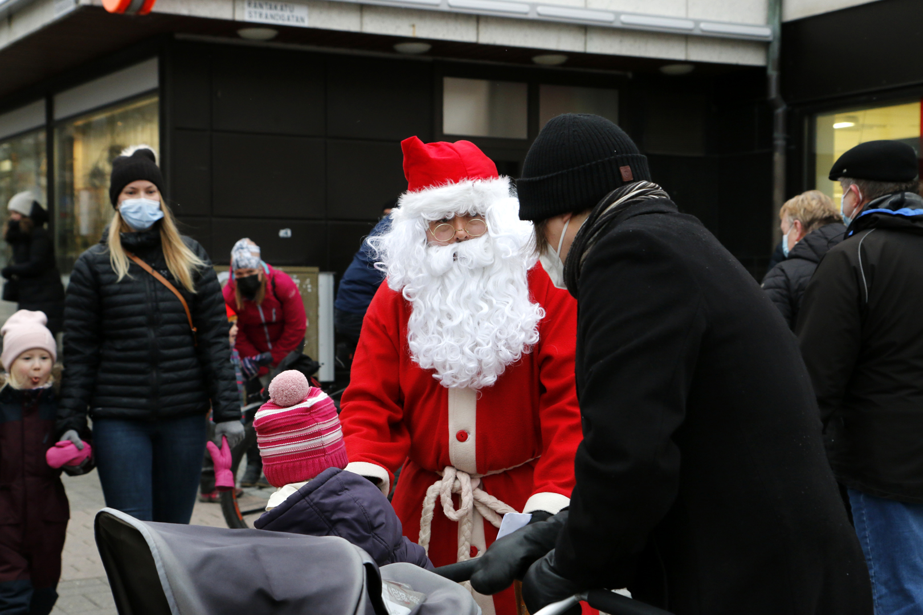
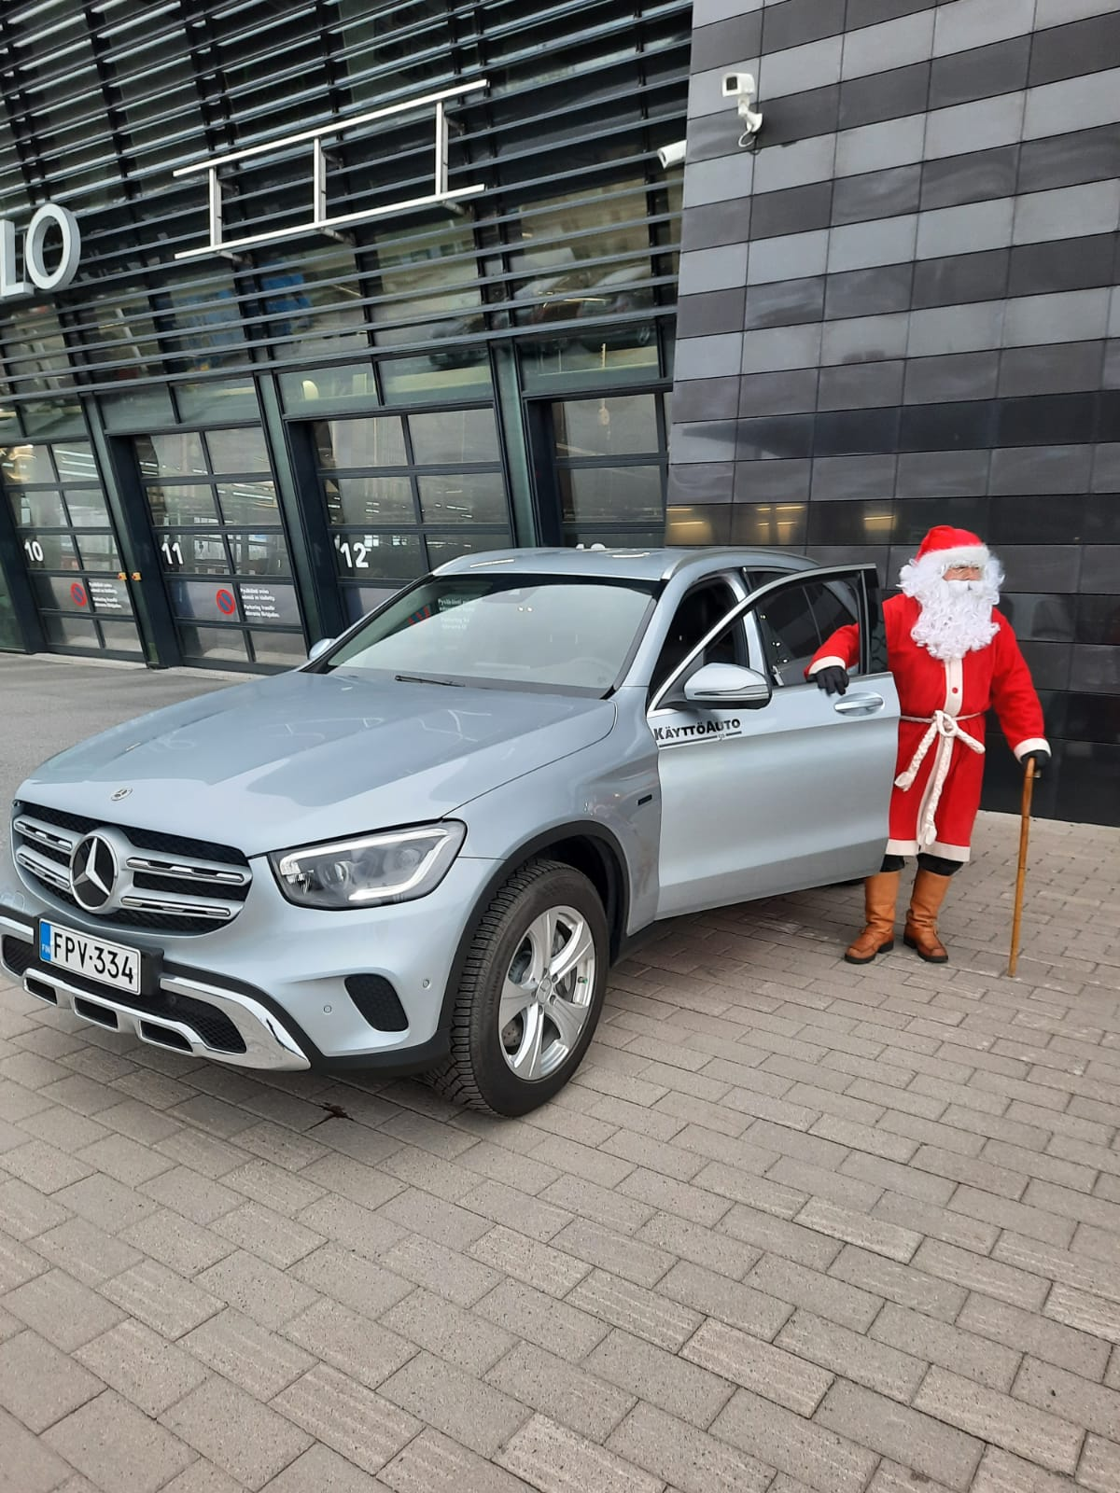

Hyvää Uutta Vuotta 2021 terv City Kokkola

